О профилактике совершения преступлений в сфере незаконного оборота наркотиков в молодежной среде

16.01.2025 в УВД Оршанского райисполкома в выездном заседании суда Оршанского района и г.Орши состоялось рассмотрение уголовного дела по обвинению несовершеннолетнего подростка в совершении преступления, предусмотренного ч. 4 ст. 328 УК Республики Беларусь.
В целях профилактики совершения преступлений в молодежной среде на оглашение приговора были приглашены несовершеннолетние, совершившие противоправные деяния, с которыми проводится индивидуально-профилактическая работа сотрудниками ИДН УВД Оршанского райисполкома.
После оглашения приговора суда перед подростками выступил государственный обвинитель - заместитель прокурора Оршанского района Антон Горохов. Присутствующие воочию убедились в неотвратимости наказания за совершение преступных деяний, были ознакомлены с иными примерами из судебной практики об уголовной ответственности за совершение преступлений в сфере незаконного оборота наркотиков.
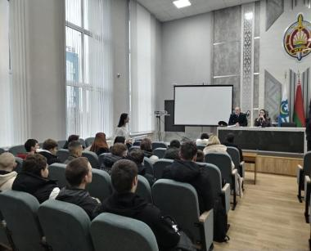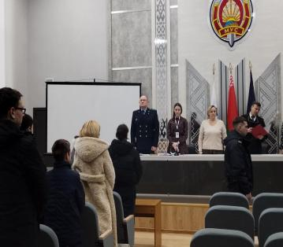

«Такие встречи – одна из форм непосредственного общения, которая имеет продуктивное воздействие на осознание подростками того, к чему приводит желание нарушить закон, и попытка уйти от ответственности за содеянное. Цель ее – показать на реальном примере результат совершения бездумных поступков, стремления легкого и быстрого заработка, уберечь от зависимости, калечащей жизни» - отметил в своем выступлении Антон Горохов.

Служба информации прокуратуры Оршанского района

